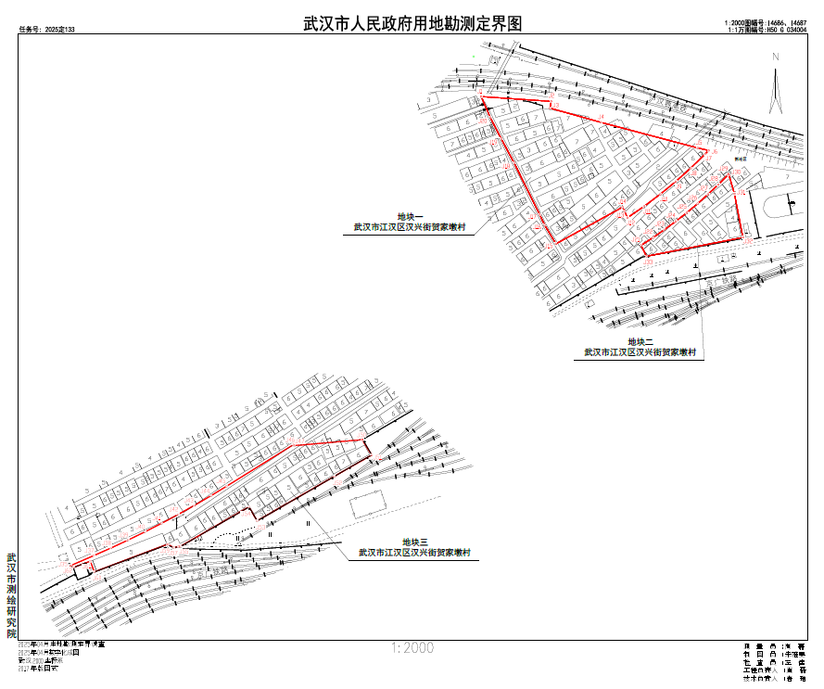

汉征公告〔2026〕10号附图

